嘉应学院
《软件工程》大作业
(2019级)

题 目： 在线读者（博文）书库
姓 名： 苏思豪 何志鑫 李榕祥
学 号：191110328 191110334 191110352
学 院： 计 算 机 学 院
专 业： 网络工程

嘉应学院

摘要

随着深度学习算法的兴起和普及，人工智能领域取得了令人瞩目的成绩。如今在网络爬虫领域更是发展迅速。通过数据的字段可以将以前xuyao1人工完成的任务转为由计算机自动完成。例如，只要输入想找的书名或者选择想要寻找最近更新的日期就可以自动获取想过小说和文章的信息，并点击进行阅读和下载。这次实验，我们将通过python与PyQt5+网络数据来实现简单的在线读书和下载书籍的功能。
目录
摘要 2
一、 需求分析 1
二、 系统设计流程 2
三、 系统开发必备 3
（一） 系统开发环境 3
四、 开发前的准备工作 4
（一） 寻找所爬取的网站 4
（二） 爬取所需数据并保存提高程序速率 4
（三） 实现UI界面显示效果 4
（四） 实现下载功能 4
五、 在线读者（博文）书库的开发 5
（一） 根据项目设计制作窗体 5
（二） 模糊搜索书籍 5
（三） 查看相关书籍的章节 7
（四） 显示小说 9
（五） 通过时间段查找文章： 11
（六） 通过用户所给的路径下载： 13
（七） 实现文章的上一章节和下一章的跳转： 16
（八） 爬取所有书籍ID 和书名 18
（九） 爬取最新更新书籍ID 和书名 21
（十） 登录页面 24
（十一） 异步线程： 27
六、 总结 28

需求分析
如果要观看一篇文章，需要找到对应网站，例如起点等进行观看，有时还需要我们付费观看，这是一件很麻烦又费钱的事情，所以我们通过python 与 PyQt5 实现网络数据爬取并实现阅读和下载的在线阅读工具。
本项目可以通过用户输入的书或者选择想要查询的一个事件段内所更新的文章的相关信息，并且可以对文章进行在线阅读和下载功能。
实现过程大致如下：
1：通过输入的文章名或者时间条件：将符合用户需求的文章显示给用户。
2：在线阅读：通过用户选择的文章，自动从网上爬取相关小说内容并显示给用户。
3：下载功能：通过用户所选择的文章，自动从网上爬取并按用户所选路径进行。

系统设计流程
设计流程如图1所示
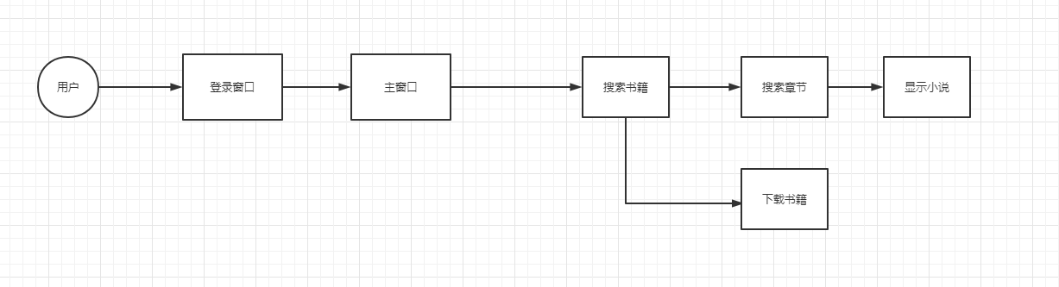
图1 设计流程图

系统开发必备

系统开发环境
本系统的软件开发及运行环境具体如下。
- 操作系统：Windows 10 及以上
- 开发工具：PyCharm
- 内置模块：sys、os、threading、random、time、re
- 第三方模块：requests、PyQt5、lxml、openpyxl、bs4、fuzzywuzzy、

开发前的准备工作

寻找所爬取的网站
目前所爬取的网站是笔趣阁。

爬取所需数据并保存提高程序速率
通过 requests 发送请求获取数据，通过lxml.etree和bs4.BeautifulSoup对请求回来的数据进行处理，获取所需的文章Id，文章名等信息，使用openpyxl以xlsx的形式保存信息用于提升程序效率，由于爬取量比较高，通过random 随机生成数来控制requests的header的切换，防止ID被网站拉黑

实现UI界面显示效果
通过sys，os实现程序之间的跳转，使用PyQt5实现UI界面，通过fuzzywuzzy实现模糊搜索功能，实现搜索列表、文章列表、小说内容的显示

实现下载功能
通过os 获取路径，通过requests、random、lxml.etree进行获取下载，通过Thread 实现异步下载功能，提高用户体验

在线读者（博文）书库的开发

根据项目设计制作窗体
在设计在线读者（博文）书库的主窗体时，我们首先创建了主窗体外层，然后依次添加小说部分、时间选择部分、下载路径填写部分、书籍显示部分、章节显示部分、文章内容显示部分。设计的主窗体如下图2所示
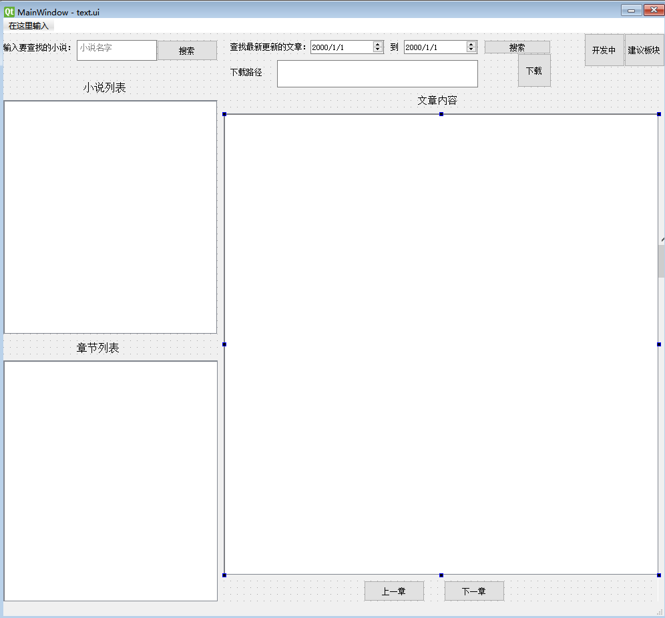
图2 在线读者（博文）书库的主窗体

模糊搜索书籍
在输入框中输入想要查询的书籍名，点击搜索按钮，程序会根据提前爬取获得的书籍ID和名字（text.xlsx）进行获取匹配并记录显示等。代码如下：

为按钮添加单击事件，代码如下：
self.searchBtn.clicked.connect(self.doSearchBook)

记录书籍列表：
self.bookmodellist = QtCore.QStringListModel()
self.bookslist = []
self.bookid = 0
self.bookname = ''

获取相关书籍的方法toNameSearchBook：
def toNameSearchBook(bookname):
books = []
for i in range(1, allBookSheets.max_row):
if fuzz.token_set_ratio(bookname, str(allBookSheets.cell(row=i, column=2).value)) > 40:
books.append([allBookSheets.cell(row=i, column=1).value, allBookSheets.cell(row=i, column=2).value])
print('小苏已经查完了哦！')
return books

实现新建doSearch按钮单击事件方法：
# 获取 搜索小说的名字 并 获取数据 searchBtn
def doSearchBook(self):
self.bookList.clearSelection()
self.bookslist = []
search_book_name = self.textSearchBookName.toPlainText()
self.bookslist = searchBook.toNameSearchBook(search_book_name)
bookNames = []
print('正在搜索小说哦')
for x in range(0, len(self.bookslist)):
bookNames.append(self.bookslist[x][1])
self.bookmodellist.setStringList(bookNames)
self.bookList.setModel(self.bookmodellist)
运行效果如图3所示：
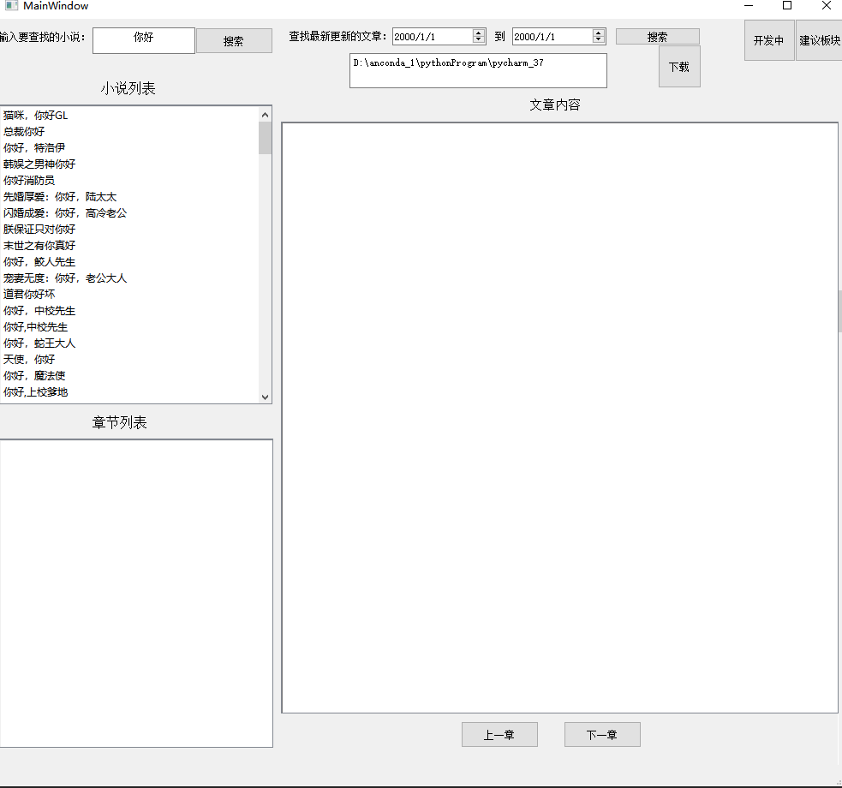
图3 模糊搜索

查看相关书籍的章节
查看相关书籍的章节的功能是指，在主窗体中，单击所要查看的书籍，就会自动搜索书籍章节并显示，实现步骤如下。

为列表添加单击事件，代码如下：
self.bookList.clicked.connect(self.doSearchTitle)

记录章节列表：
self.titlemodellist = QtCore.QStringListModel()
self.titleslist = []

由于有两个搜索方式（时间和名字）所以加标记记录：
self.nowType = '0'

实现新建doSearchTitle按钮单击事件方法：
通过点击获取书籍的id和书籍名实现显示和获取书籍章节列表功能，代码如下：
# 数据筛选 搜索章节
def doSearchTitle(self, qModelIndex):
self.bookid = self.bookslist[qModelIndex.row()][0]
self.bookname = self.bookslist[qModelIndex.row()][1]
self.titleList.clearSelection()
print('正在搜索小说章节哦')
self.titleslist = searchTitle.doSearchTitle(self.bookid)
titleNames = []
for x in range(0, len(self.titleslist)):
titleNames.append(self.titleslist[x][0])
self.titlemodellist.setStringList(titleNames)
self.titleList.setModel(self.titlemodellist)

获取章节列表方法searchTitle.doSearchTitle:
def doSearchTitle(bookid):
Url = url.format(bookid)
res = requests.get(url=Url, headers=header2, timeout=10)
soup = BeautifulSoup(res.text, features='html.parser')
titleLists = []
for i in soup.find('div', class_='zjbox').find_all('a', class_=''):
titleLists.append([i.get_text(), i['href']])
return titleLists
运行程序，选择要识别的图片的效果如图4、图5所示
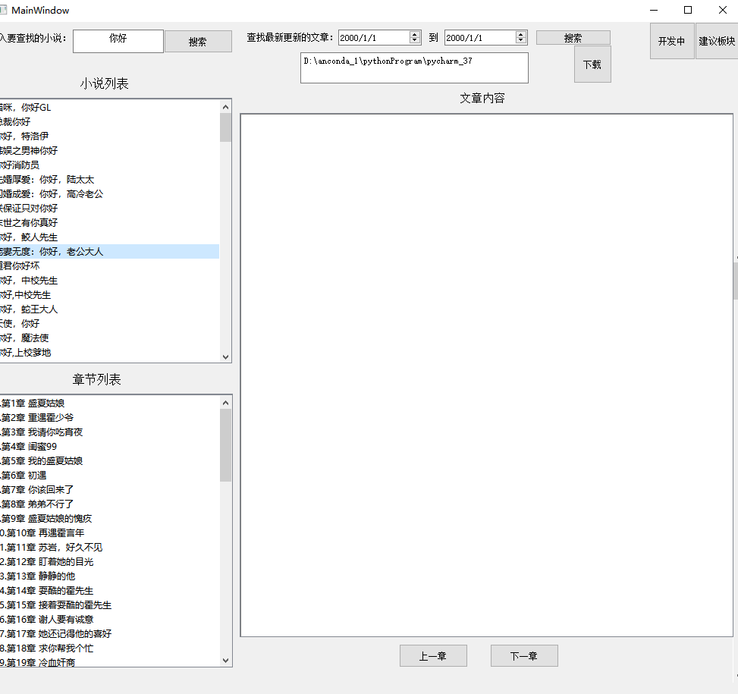
图4 显示列表

显示小说
查看文章的功能是指，在主窗体中，单击所要查看的文章，就会自动搜索书籍章节并显示，实现步骤如下。

为列表添加单击事件，代码如下：
self.titleList.clicked.connect(self.showTitle)

获取文章内容downloadBook.lookbook:
def lookbook(nowType, bookurl, titleurl='', ):
if (nowType == '0'):
Url = 'https://www.bbiquge.net/book/' + bookurl + '/' + titleurl
rep = requests.get(url=Url, headers=headers)
dom = etree.HTML(rep.text)
name = dom.xpath('//div[@id="main"]/h1/text()')[0]
text = dom.xpath('//div[@id="content"]/text()')
return [name, text]
else:
rep = requests.get(url=bookurl, headers=headers)
dom = etree.HTML(rep.text)
name = dom.xpath('//div[@id="main"]/h1/text()')[0]
text = dom.xpath('//div[@id="content"]/text()')
return [name, text]

显示文章showTitle：
# 显示小说
def showTitle(self, qModelIndex):
print('正在显示小说哦')
self.contentText.clear()
self.nowTitle = qModelIndex.row()
titleId = self.titleslist[self.nowTitle][1]
titlename = self.titleslist[self.nowTitle][0]
if(self.nowType == '0'):
title = downloadBook.lookbook(self.nowType, self.bookid, titleId)
self.label_3.setText(titlename)
else:
title = downloadBook.lookbook(self.nowType, titlename)
self.label_3.setText(titleId)
for i in range(0, len(title[1])):
self.contentText.append(title[1][i])

运行程序，效果如图6所示。
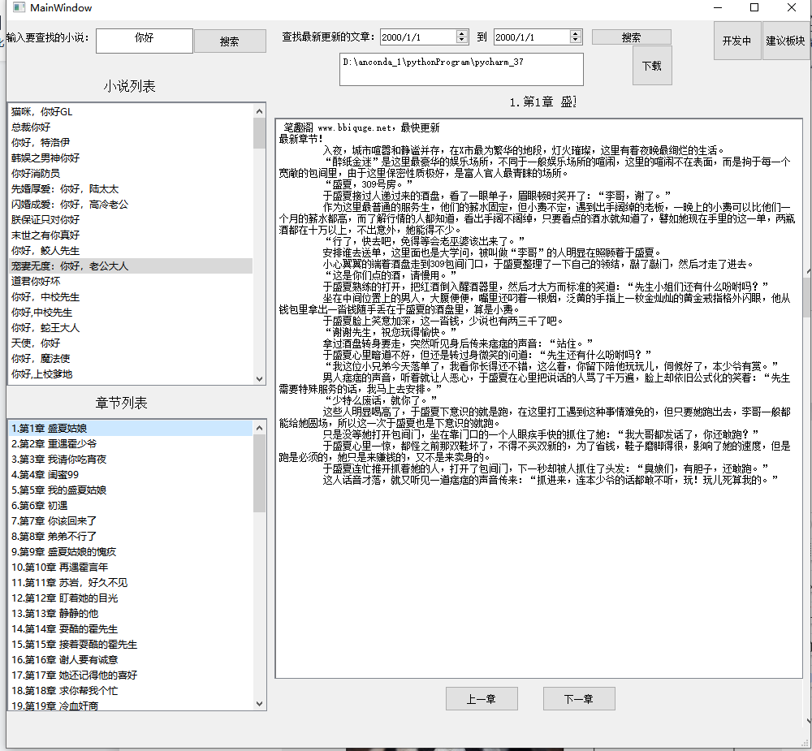
图6 显示文章

通过时间段查找文章：
通过用户输入的时间段从已经爬取的最新更新书籍（newBook.xlsx)中获取相关书籍并显示在titleList上：

为搜索按钮添加点击事件：
self.timeSearchBtn.clicked.connect(self.doSearchTime)

修改搜索模式为：1和搜索方法doSearchTime:
def doSearchTime(self):
self.titleList.clearSelection()
self.titleslist = []
print('正在搜索最新小说章节哦')
startime = self.dateEdit.date().toString('yyyy-MM-dd')
endtime = self.dateEdit_.date().toString('yyyy-MM-dd')
self.titleslist = searchBook.toTimeSearchBook(starTime=startime, endTime=endtime)
bookNames = []
for x in range(0, len(self.titleslist)):
bookNames.append(self.titleslist[x][1])
self.titlemodellist.setStringList(bookNames)
self.titleList.setModel(self.titlemodellist)
self.nowType = '1'

搜说最新列表searchBook.toTimeSearchBook:
def toTimeSearchBook(starTime, endTime):
books = []
print('--')
for i in range(2, allNewBooksSheets.max_row):
ts = time.mktime(time.strptime('2022-' + allNewBooksSheets.cell(row=i, column=5).value, "%Y-%m-%d %H:%M"))
st = time.mktime(time.strptime(starTime, "%Y-%m-%d"))
en = time.mktime(time.strptime(endTime, "%Y-%m-%d"))
if st - ts >= 0 and ts - en <= 0:
books.append([allNewBooksSheets.cell(row=i, column=2).value, allNewBooksSheets.cell(row=i, column=3).value])
return books
运行程序，效果如图8所示。
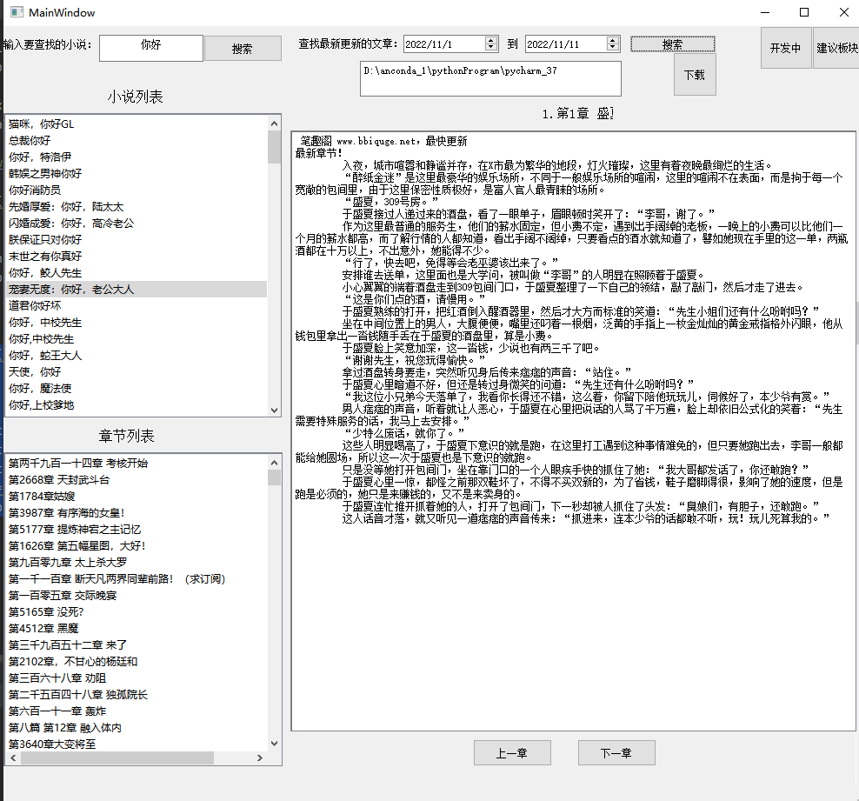
图7 按时间搜索文章

通过用户所给的路径下载：
通过用户选择的书籍名，自动获取书籍所有章节，并进行异步下载：

为下载按钮绑定事件：
self.downloadBtn.clicked.connect(self.changeDownloadPath)

获取书籍所有章节列表get_urls：
def get_urls(url):
url = url
res = requests.get(url, headers=headers)
html = etree.HTML(res.text)
print('获取下载路径')
url_list = [url + x for x in html.xpath('//div[@class="zjbox"]/dl/dd/a/@href')]
return url_list

通国列表和路径下载小说：
@myasync
def downtext(url, bookname, baocunPath = os.getcwd()):
rep = requests.get(url, headers=headers)
dom = etree.HTML(rep.text)
SuBooks = '苏书小屋'
nowBook = bookname
print('开始下载' + baocunPath)
name = dom.xpath('//div[@id="main"]/h1/text()')[0]
text = dom.xpath('//div[@id="content"]/text()')
if os.path.exists(baocunPath+'/'+f'{SuBooks}'):
if os.path.exists(baocunPath+'/'+f'{SuBooks}/{nowBook}'):
baocunPathB = baocunPath+'/'+f'{SuBooks}/{nowBook}/'
else:
os.mkdirs(baocunPath+'/'+f'{SuBooks}/{nowBook}')
baocunPathB = baocunPath+'/' + f'{SuBooks}/{nowBook}/'
else:
os.makedirs(baocunPath+'/'+f'{SuBooks}/{nowBook}')
baocunPathB = baocunPath+'/' + f'{SuBooks}/{nowBook}/'
print('路径没有问题' + baocunPathB)
with open(baocunPathB + f'{name}.txt', 'w', encoding='utf-8') as f:
for con in text:
f.write(con)
print(f'{name} 下载完成！')

下载方法changeDownloadPath：
def changeDownloadPath(self):
downloadPath = self.downPathText.toPlainText()
print('https://www.bbiquge.net/book/'+ self.bookid+'/', self.bookname, downloadPath )
downloadBook.downbook('https://www.bbiquge.net/book/'+ self.bookid+'/', self.bookname, downloadPath)
print('修改 下载路径哦！')

def downbook(bookurl,bookname,baocun = os.getcwd() ):
urls = get_urls(bookurl)
print(bookname, baocun)
for i in range(0, len(urls)):
print(urls[i])
downtext(urls[i], bookname=bookname, baocunPath=baocun)
time.sleep(random.randint(1, 3))

运行程序效果如图 8 和图 9所示。
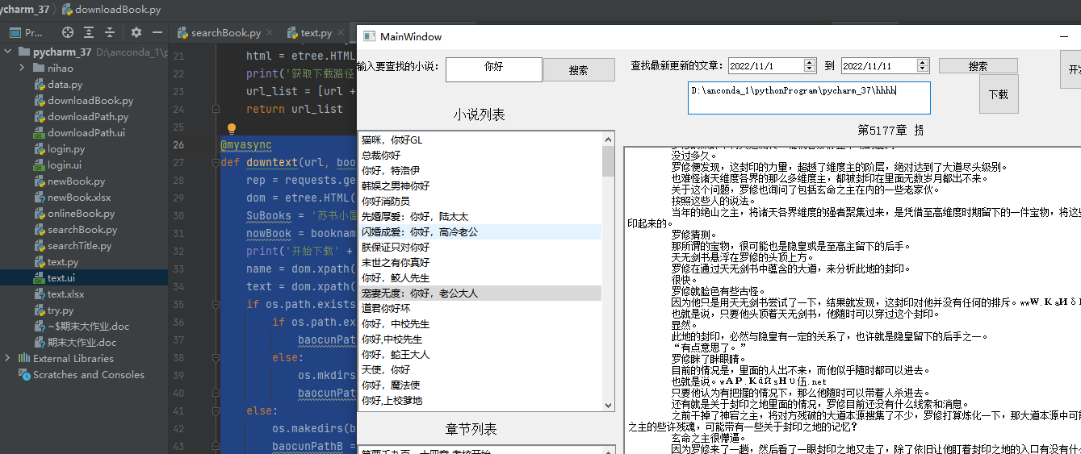
图8 下载前
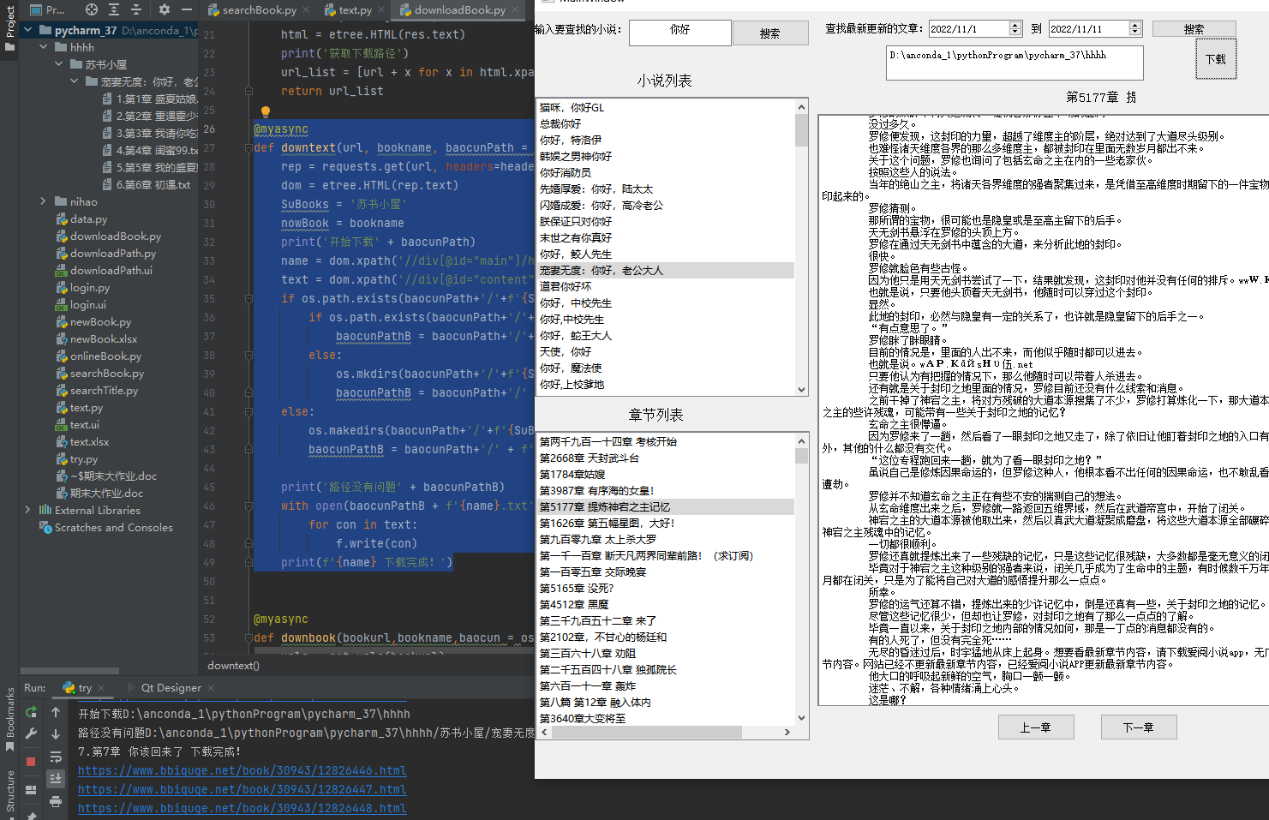
图9 下载后

实现文章的上一章节和下一章的跳转：

为按钮绑定点击事件：
self.firBtn.clicked.connect(self.firTitle)
self.secBtn.clicked.connect(self.secTitle)

跳转方法：
# 上一章
def firTitle(self):
print('上一章')
if self.nowTitle >= 1:
self.nowTitle = self.nowTitle - 1
titleId = self.titleslist[self.nowTitle][1]
titlename = self.titleslist[self.nowTitle][0]
if(self.nowType == '0'):
title = downloadBook.lookbook(self.nowType,self.bookid, titleId)
self.label_3.setText(titlename)
else:
title = downloadBook.lookbook(self.nowType, titlename)
self.label_3.setText(titleId)
self.contentText.clear()
for i in range(0, len(title[1])):
self.contentText.append(title[1][i])

def secTitle(self):
print('下一章')
self.nowTitle = self.nowTitle + 1
titleId = self.titleslist[self.nowTitle][1]
titlename = self.titleslist[self.nowTitle][0]
if(self.nowType=='0'):
title = downloadBook.lookbook(self.nowType, self.bookid, titleId)
self.label_3.setText(titlename)
else:
title = downloadBook.lookbook(self.nowType, titlename)
self.label_3.setText(titleId)
self.contentText.clear()
for i in range(0, len(title[1])):
self.contentText.append(title[1][i])

运行程序，营业执照图像识别的效果如图10和如图11所示

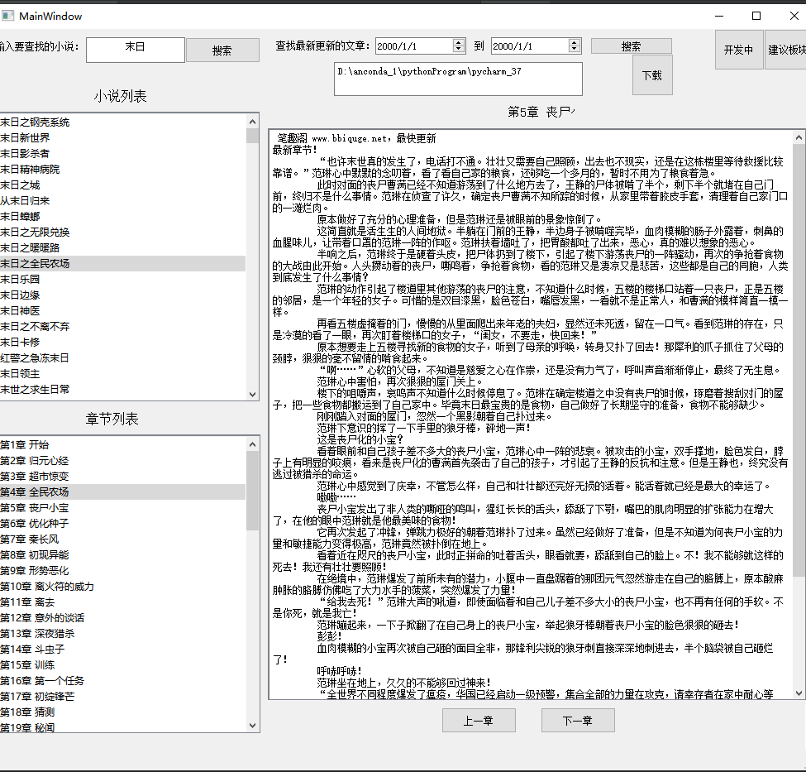
图10 上一章
。
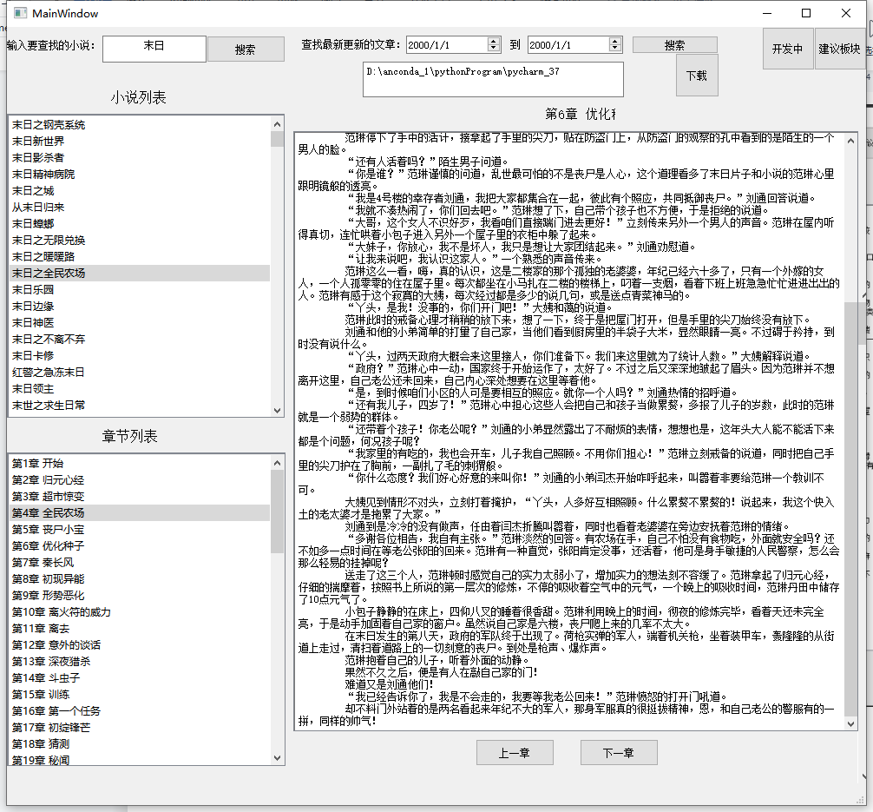
图11 下一章

爬取所有书籍ID 和书名
使用re 对爬取的数据进行处理，使用openpyxl吧数据保存为xlsx形式，通过beauitfulSoup所处理requests 返回的数据
代码如下：
import time
import requests
import re
from bs4 import BeautifulSoup
import openpyxl
# 新建表格
# wb = openpyxl.Workbook()
# ws = wb.active
# 继续之前的表格
excelBookPath = 'text.xlsx'
wb = openpyxl.load_workbook(excelBookPath)
wsAll = wb.create_sheet('总书本')
# ws_1_1 = wb.create_sheet('玄幻小说')
# ws_2_1 = wb.create_sheet('修真小说')
# ws_3_1 = wb.create_sheet('都市小说')
# ws_4_1 = wb.create_sheet('历史小说')
# ws_5_1 = wb.create_sheet('网游小说')
# ws_6_1 = wb.create_sheet('科幻小说')
# ws_quanben = wb.create_sheet('完本小说')
# ws_top = wb.create_sheet('更新日期')
# 表总行数
max_row = wsAll.max_row
# 表总列数
max_col = wsAll.max_column
wsAll['A1'] = '书ID'
wsAll['B1'] = '书名'
wsAll['C1'] = '作者名'
wsAll['D1'] = '作者页面'
wsAll['E1'] = '小说类型'
wsAll['F1'] = '类型url'
wsAll['G1'] = '书封面'
data_excel = []
header1={'user-agent':'Mozilla/5.0 (Windows NT 10.0; WOW64) AppleWebKit/537.36 (KHTML, like Gecko) Chrome/58.0.3029.110 Safari/537.36 SE 2.X MetaSr 1.0'}
#
header2 = {
'User-Agent':'Mozilla/5.0 (Windows NT 6.1; WOW64) AppleWebKit/537.36 (KHTML, like Gecko) Chrome/63.0.3239.132 Safari/537.36 QIHU 360SE'
}
url = 'https://www.bbiquge.net/book'
url1 = 'https://www.bbiquge.net/book/{0}'
def Re(str, pat):
patten = re.compile(pat)
return patten.findall(str.replace(" ", ""))
if __name__ == '__main__':
for j in range(0, 1200):
wb = openpyxl.load_workbook(excelBookPath)
wsAll = wb['总书本']
booklists = []
for i in range(100*j+1, 100*j+100):
nowUlr = url1.format(i)
try:
if i % 2 == 0:
req = requests.get(url=nowUlr, headers=header1, timeout=10)
else:
req = requests.get(url=nowUlr, headers=header2, timeout=10)
except:
print('接口请求有问题了，可能是被封了哦！{0}', format(i))
try:
soup = BeautifulSoup(req.text, features='html.parser')
imglists = soup.find('div', class_='img_in')
bookImg = BeautifulSoup(str(imglists), features='html.parser').find('img')['src']
infolists = soup.find('div', id='info')
nameSoup = BeautifulSoup(str(infolists), features='html.parser').find('h1')
bookname = Re(nameSoup.get_text(), '(.+)/')
bookId = str(i)
makeBookUser = Re(nameSoup.get_text(), '/(.+)')
aUrl = BeautifulSoup(str(nameSoup), features='html.parser').find('a')['href']
bookUserUrl = url + aUrl
target = soup.find('div', class_='fr').next_sibling.next_sibling.next_sibling.text
targetUrl = url + soup.find('div', class_='fr').next_sibling.next_sibling.next_sibling['href']
booklists.append([bookId, bookname[0], makeBookUser[0], bookUserUrl, target, targetUrl, bookImg])
print(i)
time.sleep(2)
except:
print("Id为{}的url 没有数据哦！", format(i))
time.sleep(5)
for i in booklists:
wsAll.append(i)
print("-{0} 数据已经爬取完了哦~--", format(j))
wb.save('text.xlsx')
print("----，------")
print("-数据已经爬取完了哦~--")
print("----，------")

Text.xlsx效果如图12所示。
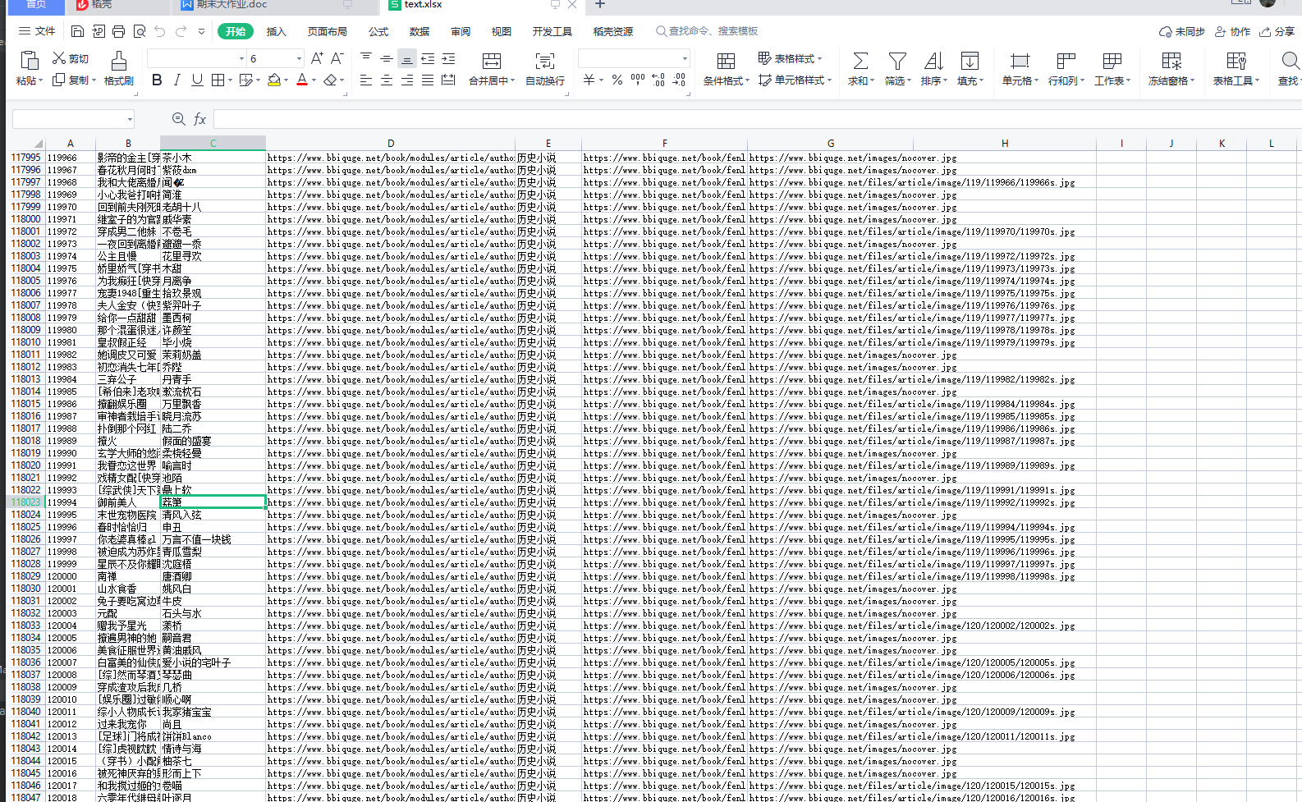
图12 text.xlsx

爬取最新更新书籍ID 和书名
使用re 对爬取的数据进行处理，使用openpyxl吧数据保存为xlsx形式，通过beauitfulSoup所处理requests 返回的数据

import time
import requests
from bs4 import BeautifulSoup
import openpyxl
header1={'user-agent':'Mozilla/5.0 (Windows NT 10.0; WOW64) AppleWebKit/537.36 (KHTML, like Gecko) Chrome/58.0.3029.110 Safari/537.36 SE 2.X MetaSr 1.0'}
#
header2 = {
'User-Agent':'Mozilla/5.0 (Windows NT 6.1; WOW64) AppleWebKit/537.36 (KHTML, like Gecko) Chrome/63.0.3239.132 Safari/537.36 QIHU 360SE'
}
url = 'https://www.bbiquge.net/fenlei/{0}_{1}/'
# 14898 -> 22999
wb = openpyxl.Workbook()
ws = wb.create_sheet('最近更新')
# ws_1_1 = wb.create_sheet('玄幻小说')
# ws_2_1 = wb.create_sheet('修真小说')
# ws_3_1 = wb.create_sheet('都市小说')
# ws_4_1 = wb.create_sheet('历史小说')
# ws_5_1 = wb.create_sheet('网游小说')
# ws_6_1 = wb.create_sheet('科幻小说')
ws['A1'] = '书名'
ws['B1'] = '书链接'
ws['C1'] = '文章名'
ws['D1'] = '文章链接'
ws['E1'] = '作者民'
ws['F1'] = '更新时间'
if __name__ == '__main__':
for j in range(1, 6):
try:
for i in range(1, 600):
excelBookPath = 'newBook.xlsx'
wb = openpyxl.load_workbook(excelBookPath)
ws = wb['最近更新']
new_data = []
nowUrl = url.format(j, i)
if i % 2 == 0:
req = requests.get(url=nowUrl, headers=header1, timeout=10)
else:
req = requests.get(url=nowUrl, headers=header2, timeout=10)
ulSoup = BeautifulSoup(req.text, features='html.parser').find('ul', class_='titlelist').find_all('li')
for item in ulSoup:
nameUrl = item.find('a', class_='name')['href']
aUrl = item.find('div', class_='zz').find('a')['href']
title = item.find('div', class_='zz').get_text()
userName = item.find('div', class_='author').get_text()
newTime = item.find('div', class_='sj').get_text()
new_data.append([nameUrl, aUrl, title, userName, newTime])
print(i)
for i in new_data:
ws.append(i)
print('{0}以已经爬取成功！', format(j))
wb.save('newBook.xlsx')
time.sleep(5)
except:
print('--报错啦---')
print('pycharm')

运行程序newBook.xlsx的效果如图13所示。
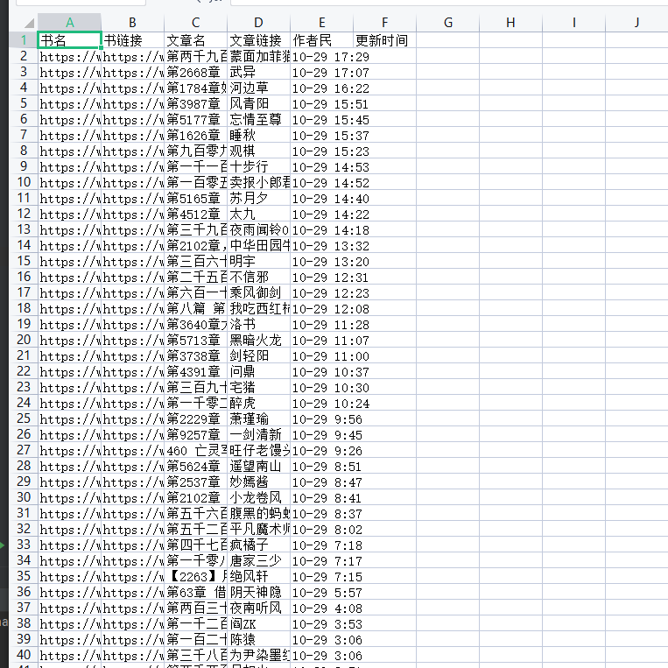
图13 newBook.xlsx

登录页面
通过os 进跳转

代码如下：
from PyQt5 import QtCore, QtGui, QtWidgets
import sys
import os
class Ui_MainWindow(object):
def setupUi(self, MainWindow):
MainWindow.setObjectName("MainWindow")
MainWindow.resize(500, 500)
self.centralwidget = QtWidgets.QWidget(MainWindow)
self.centralwidget.setObjectName("centralwidget")
self.textBrowser = QtWidgets.QTextBrowser(self.centralwidget)
self.textBrowser.setGeometry(QtCore.QRect(70, 90, 350, 71))
self.textBrowser.setObjectName("textBrowser")
self.pushButton = QtWidgets.QPushButton(self.centralwidget)
self.pushButton.setGeometry(QtCore.QRect(70, 250, 141, 81))
font = QtGui.QFont()
font.setFamily("Arial")
font.setPointSize(14)
self.pushButton.setFont(font)
self.pushButton.setObjectName("pushButton")
self.pushButton_2 = QtWidgets.QPushButton(self.centralwidget)
self.pushButton_2.setGeometry(QtCore.QRect(280, 250, 141, 81))
font = QtGui.QFont()
font.setFamily("Arial")
font.setPointSize(14)
self.pushButton_2.setFont(font)
self.pushButton_2.setObjectName("pushButton_2")
MainWindow.setCentralWidget(self.centralwidget)
self.menubar = QtWidgets.QMenuBar(MainWindow)
self.menubar.setGeometry(QtCore.QRect(0, 0, 500, 23))
self.menubar.setObjectName("menubar")
MainWindow.setMenuBar(self.menubar)
self.statusbar = QtWidgets.QStatusBar(MainWindow)
self.statusbar.setObjectName("statusbar")
MainWindow.setStatusBar(self.statusbar)
self.retranslateUi(MainWindow)
self.pushButton.clicked.connect(self.login)
self.pushButton_2.clicked.connect(QtCore.QCoreApplication.instance().quit)
QtCore.QMetaObject.connectSlotsByName(MainWindow)
def retranslateUi(self, MainWindow):
_translate = QtCore.QCoreApplication.translate
MainWindow.setWindowTitle(_translate("MainWindow", "MainWindow"))
self.textBrowser.setHtml(_translate("MainWindow", "<!DOCTYPE HTML PUBLIC \"-//W3C//DTD HTML 4.0//EN\" \"http://www.w3.org/TR/REC-html40/strict.dtd\">\n"
"<html><head><meta name=\"qrichtext\" content=\"1\" /><style type=\"text/css\">\n"
"p, li { white-space: pre-wrap; }\n"
"</style></head><body style=\" font-family:\'SimSun\'; font-size:9pt; font-weight:400; font-style:normal;\">\n"
"<p align=\"center\" style=\"-qt-paragraph-type:empty; margin-top:0px; margin-bottom:0px; margin-left:0px; margin-right:0px; -qt-block-indent:0; text-indent:0px;\"><br /></p>\n"
"<p align=\"center\" style=\" margin-top:0px; margin-bottom:0px; margin-left:0px; margin-right:0px; -qt-block-indent:0; text-indent:0px;\"><span style=\" font-size:24pt; font-weight:600; font-style:italic;\">欢迎来到 苏苏树屋 </span></p></body></html>"))
self.pushButton.setText(_translate("MainWindow", "进入树屋"))
self.pushButton_2.setText(_translate("MainWindow", "还会来的哦"))
def login(self):
print('正在步入树屋里哦！~~')
os.system('python try.py')
def leave(self):
print("江湖很大，树屋会努力！",)
if __name__ == '__main__':
app = QtWidgets.QApplication(sys.argv) # 获取设备数据
MainWindow = QtWidgets.QMainWindow() # 实例化窗口数据
ui = Ui_MainWindow() # 创建 UI 布局
ui.setupUi(MainWindow)
MainWindow.show()
sys.exit(app.exec_())
print('login')

运行程序效果如图14所示。
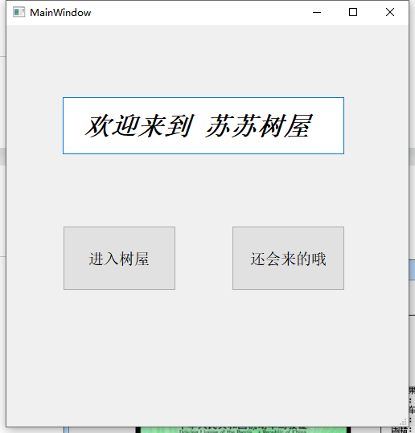
图14 登录界面

异步线程：
def myasync(f):
def wrapper(*args, **kwargs):
thr = Thread(target=f, args=args, kwargs=kwargs)
thr.start()
return wrapper

总结
对于这个在线读者（博文）书库，我们认为它在社会上的使用频率还是很高的，它提升了我们的生活品质，可以让我们能够随时随地的阅读自己喜欢的书籍，没有广告，也不用花费我们金钱，低成本高遍历。

当然，我们设计的这款在线读者（博文）书库是非常简陋的，所附带的功能也是最基础，最简单的。因为我们这个在线读者（博文）书库只是在系统上模拟的，没有附带其他外接设备，所以我们的图像识别性能也不是非常的好，它受限于图网络和爬取网站的反爬力度等因素影响。

万维网上有着无数的网页，包含着海量的信息，无孔不入、森罗万象。但很多时候，无论出于数据分析或产品需求，我们需要从某些网站，提取出我们感兴趣、有价值的内容，但是纵然是进化到21世纪的人类，依然只有两只手，一双眼，不可能去每一个网页去点去看，然后再复制粘贴。所以我们需要一种能自动获取网页内容并可以按照指定规则提取相应内容的程序，这就是爬虫。

